**ApiGestionRegions**

1. Outils utilisés pour réaliser le travail:

* Pour faire les diagrammes:



* IDE pour le développement de l’API:



* Pour tester les différentes requêtes HTTP avec notre API:



* Pour documenter notre API



1. L’acteur qui interagit avec notre système est:

**L’administrateur de l’agence de tourisme,** qui peut respectivement:

* Ajouter une région et/ou un pays
* Modifier une région et/ou un pays
* Supprimer une région et/ou un pays
* Afficher la liste des régions avec ou sans pays
* Afficher la liste des pays

1. Diagramme de cas d’utilisation:

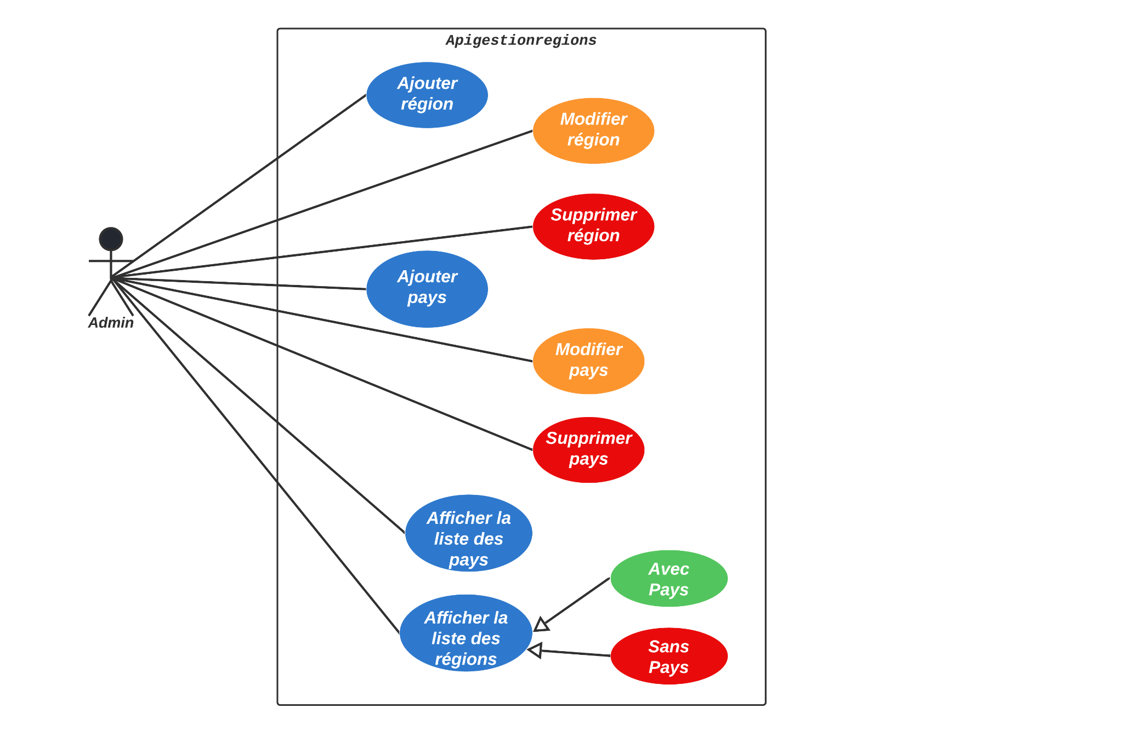

1. Diagramme de classe:

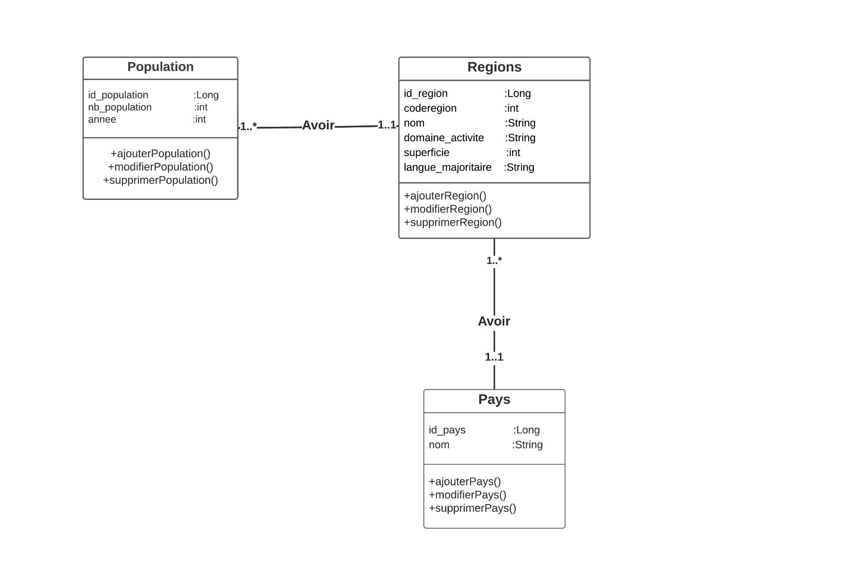

**Rédigé par:**

Mariam D **KAYANTAO**

Youssouf **DJIRE**